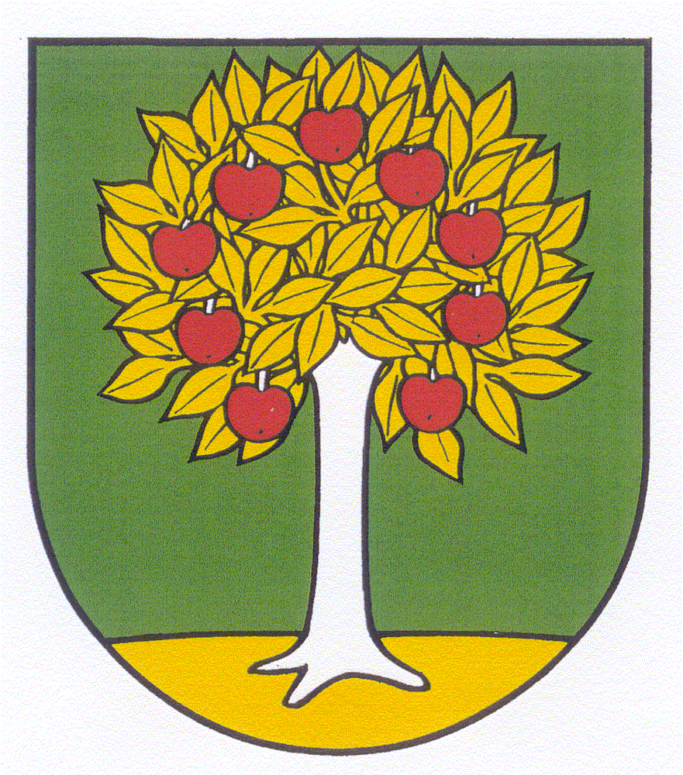Obec Horné Otrokovce
Obecný úrad, 92062, Horné Otrokovce č. 146 Súhrnná správa o zákazkách podľa § 9 ods. 9
Zákona č 25/2004 Z. z. o verejnom obstarávaní a o zmene a doplnení niektorých
zákonov v z.n.p., s predpokladanou hodnotou rovnakou alebo vyššou než 1000 €
3.štvrťrok 2016 / od 1.10.2016 – 31.12.2016/

Poradie | Predmet zákazky | Hodnota zákazky | Identifikácia dodávateľa
1. | Dodávka a montáž plastových okien a dverí /potraviny/ | 3120,00 € s DPH | Ing. Barnabáš Gróf – Ekostav Kračanská 40, Dunajská Streda
2. | Zberná nádoba na plasty 120l, kovové obaly a VKM | 2066,40 € s DPH | Tatrex skk s.r.o. Františkánska 5, Trnava
3. | Zberné nádoby na plasty 120l,kovové obaly a VKM, zvonové kontajnery, kontajnery na papier, plasty, kovové obaly, info tabule a letáky | 15765,60 € s DPH | Tatrex skk s.r.o. Františkánska 5, Trnava
4. | Dodávka a montáž plastových okien a dverí /potraviny/ | 3006,00 € s DPH | Ing. Barnabáš Gróf – Ekostav Kračanská 40, Dunajská Streda
5. | Dodávky a montáž plastových okien a dverí /zdravotné stredisko-byt/ | 3720,24 € s DPH | Ing. Barnabáš Gróf – Ekostav Kračanská 40, Dunajská Streda
6. | Rekonštrukcia chodníka a priestranstva pred budovou potravín | 4358,28 € s DPH | Samostav s.r.o. Horné Otrokovce 138
7. | Výroba prístrešku nad predajňou potravín | 2200,00 € s DPH | CHalány Marek, Tekolďany č. 52
8. | Výroba ručne maľovaných šálok o obecným znakom | 1465,20 € s DPH | JJ Rh Keramika, s.r.o. Horné Otrokovce č. 107
9. | Demontáž kalového čerpadla, oprava a montáž čerpadla /kanalizácia/ | 2402,10 € s DPH | Mites, s.r.o. Pastuchov 178
10. | Výroba prístreškov na kultúrny dom a zdravotné stredisko | 1850,00 € s DPH | Chalány Marek, Tekolďany 52

V Horných Otrokovciach, dňa 16.1.2017
Vypracovala: Miroslava Chovanová

